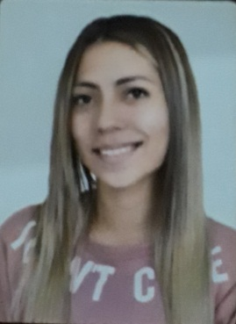

Luisa Fernanda Gómez Ángel

Bogotá DC., Colombia Cra. 19 B # 62 A – 37 Sur.

Teléfono fijo: +57 (1) 7903852

Teléfono móvil: + 57 (314) 351 6914

E-mail:Lufegoan@hotmail.com

PERFIL PROFESIONAL

Maquilladora y artista egresada del Instituto LCI Bogota La salle collgege con expediente académico y personal sobresaliente, con amplios y sólidos conocimientos en morfología, cuidados de la pie, body painting, aerografía, maquillaje social y artístico maquillaje en efectos especiales, maquillaje escénico, maquillaje de moda, maquillaje de cine y televisión, peinados básicos, peinados de cine y televisión; capaz de tomar decisiones, reconocida por su responsabilidad,calidad, honestidad y adecuado trabajo en grupo.

IDIOMAS

Español (lengua madre)

Inglés Intermedio.
Francés intermedio

EDUCACIÓN

- Pregrado.

Maquilladora (septiembre 2017 – Diciembre 2018)

LCI La salle college , Bogotá, Colombia

- Diploma de educación secundaria

Colegio Psicopedagógico La Acacia. Bogotá, Colombia. 2015

HABILIDADES

Capaz de:

Trabajar en equipo
Mantener una buena presentación
Creatividad e imaginación para cualquier tema
Agilidad y calidad en maquillaje
Aprender y enseñar todos mis conocimientos
Responder en las diferentes tareas asignadas en mi área de trabajo
Con conocimiento, criterio, honestidad y responsabilidad

EXPERIENCIA LABORAL

- Almacen de ropa
Encargada y vendedora
Diciembre del 2017 – febrero del 2017

- Almacén de detalles
Cajita de regalos
Encargada y vendedora
Abril 2017 - Junio 2018

- Disfraces Halloween
Encargada y vendedora

- Casa teatro nacional
Encargada d peinado y maquillaje para presentaciones
Febrero 2018 – Diciembre 2018

ACTIVIDADES EXTRACURRICULARES E INTERESES

- Deporte: Actividad física, Baloncesto, micro futbol

- Lectura y dibujo

Apasionada por el dibujo, en colorear face chart

REFERENCIAS PERSONALES

- José Leonardo Ángel Bautista
Docente y estudiante de Doctorado en matemáticas
Universidad de los Andes
Tel. 3112556172

- Yuri Tatiana Ospina Usaquén
Magister en Docencia de las matemáticas y Docente de matemáticas
Universidad Militar Nueva Granada, Universidad Manuela Beltrán
Tel. 3102040911

DATOS PERSONALES:

Identificación: C.C. 1033813985 de Bogotá.
Lugar y fecha de nacimiento: Bogotá D.C., 08 de Febrero de 1999.
Estado Civil: Soltera

